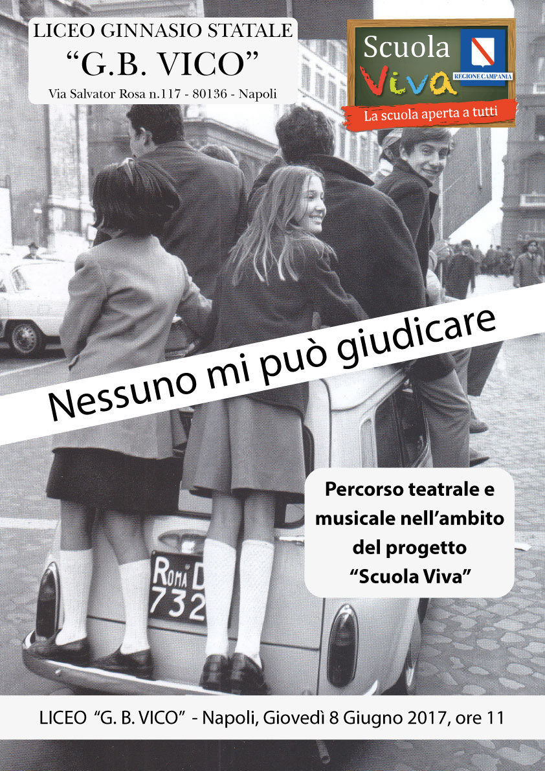
“NESSUNO MI PUO’ GIUDICARE”. Studio su testi e atmosfere degli anni ‘60
Cosa intendeva Pier Paolo Pasolini quando incitava i figli a liberarsi delle colpe dei padri? Quali accuse mosse lui, dissidente della sinistra, ai “figli di papà” che sputavano contro i poliziotti, loro coetanei, nello scontro di Valle Giulia? La minigonna che Mary Quant fece indossare a Twiggy, una parrucchiera di 17 anni, fu un fenomeno transitorio o modificò profondamente la storia delle donne? Quanti traumi ha prodotto la società “dell’onore” nel Sud Italia? Quanto scandalo si determinava nel dichiarare di assumere la pillola contraccettiva? Perché un ragazzo parlava con gli slogan di Che Guevara o di Fidel Castro e inneggiava alla rivoluzione permanente? Ci si sentiva più Beatles o Rolling Stones? Quante lacrime un ragazzo italiano ha versato per il Vietnam? Quando si assoceranno ancora operai padri e figli nelle stesse battaglie per i diritti dei lavoratori? Quale razzismo interno hanno subito gli italiani meridionali emigrati a Torino per lavorare alla Fiat? A che punto la televisione, da pedagogica diventa strumento di potere ed elaboratore di celebrità?
A questi e ad altri interrogativi abbiamo provato a dare corpo in scena per trasformare la moda del vintage in esperienza culturale. Abbiamo tentato di trovare tracce di storia e letteratura in una microstoria materiale chiedendo a tutti i ragazzi di entrare in “quel” tempo degli anni ’60 e scrivere di “quegli” scontri generazionali, di “quelle” occupazioni studentesche, di “quella” tensione ideologica che faceva sentire gli studenti di allora vicini ai loro coetanei di Berlino, spiati e isolati oltre un muro. Ma gli anni ’60 furono anche la leggerezza dei consumi, l’opposizione tra canzonetta e canzoni d’autore, l’esuberanza utopica di hyppie e della beat generation, l’attesa quasi messianica di un mondo “Peace and Love”, la meraviglia dell’occhio e della mente di fronte al primo sbarco sulla luna: la prima lunga diretta televisiva con cui si chiuse un decennio denso e contraddittorio.
Tutto sarebbe nell’ordinario percorso scolastico se non avessimo incontrato degli amici speciali: Giovanni, la nostra giovanissima mascotte, che accompagna il coro con la sua batteria e la sua dolcezza; Fousseni, Frank, Mohammed, Nassirou, Yaya, Xavier che ci hanno fatto capire cos’è davvero l’integrazione, con le quotidiane difficoltà e gli inattesi miracoli; i ragazzi del laboratorio di italiano che, negli ultimi incontri, sono entrati nel fervore operativo come se avessero rapidamente respirato l’aria di un collettivo politico, assimilandone la passione e il linguaggio. Già, il linguaggio. Come sempre, anche in questa occasione, appropriarsi e comprendere i codici linguistici significa possedere un insostituibile strumento “politico”.
Quando sono arrivati nel nostro gruppo i ragazzi del Benin, del Camerun, del Gambia, del Mali, del Senegal ogni progetto di scrittura teatrale è saltato: la storia europeocentrica a cui noi siamo abituati, a loro era del tutto sconosciuta, ignoti i Beatles e persino Martin Luther King. Abbiamo modificato tutto, anche la nostra mitologia sull’apartheid, perché loro non ci comprendevano: le loro lingue, infatti, anche quando sono inglese e francese, sono permeate di dialetti africani per noi incomprensibili. E così il loro vissuto: non è la grande storia dei leader politici ma storie sussurrate di sofferenze e di villaggi lontani alle quali bisogna avvicinarsi con pudore e cautela.
Li abbiamo rimproverati per i frequenti ritardi ma ci siamo commossi quando la lettura di Paul Eluard si traduceva, naturalmente, in un canto o quando, vinta finalmente la timidezza, qualcuno di loro ha chiesto di “rappresentare” un frammento di antico racconto africano o nenia o leggenda, chissà.
Per ultimo, non sappiamo se ……… arriverà il giorno dello spettacolo perché per lui è cominciato il ramadan che richiede lenta assuefazione del corpo e della mente.
Ecco, per noi è questa la modernità, tutta accidentata, che legge la Storia. Se vi piace, chiamatela pure “scuola dell’inclusione”, noi dobbiamo solo ringraziare le ragazze e i ragazzi che hanno partecipato a questa avventura per aver saputo accogliere davvero, con i sorrisi, la “diversità”. Al di fuori di ogni retorica.

